NORMAS DE CONVIVENCIA

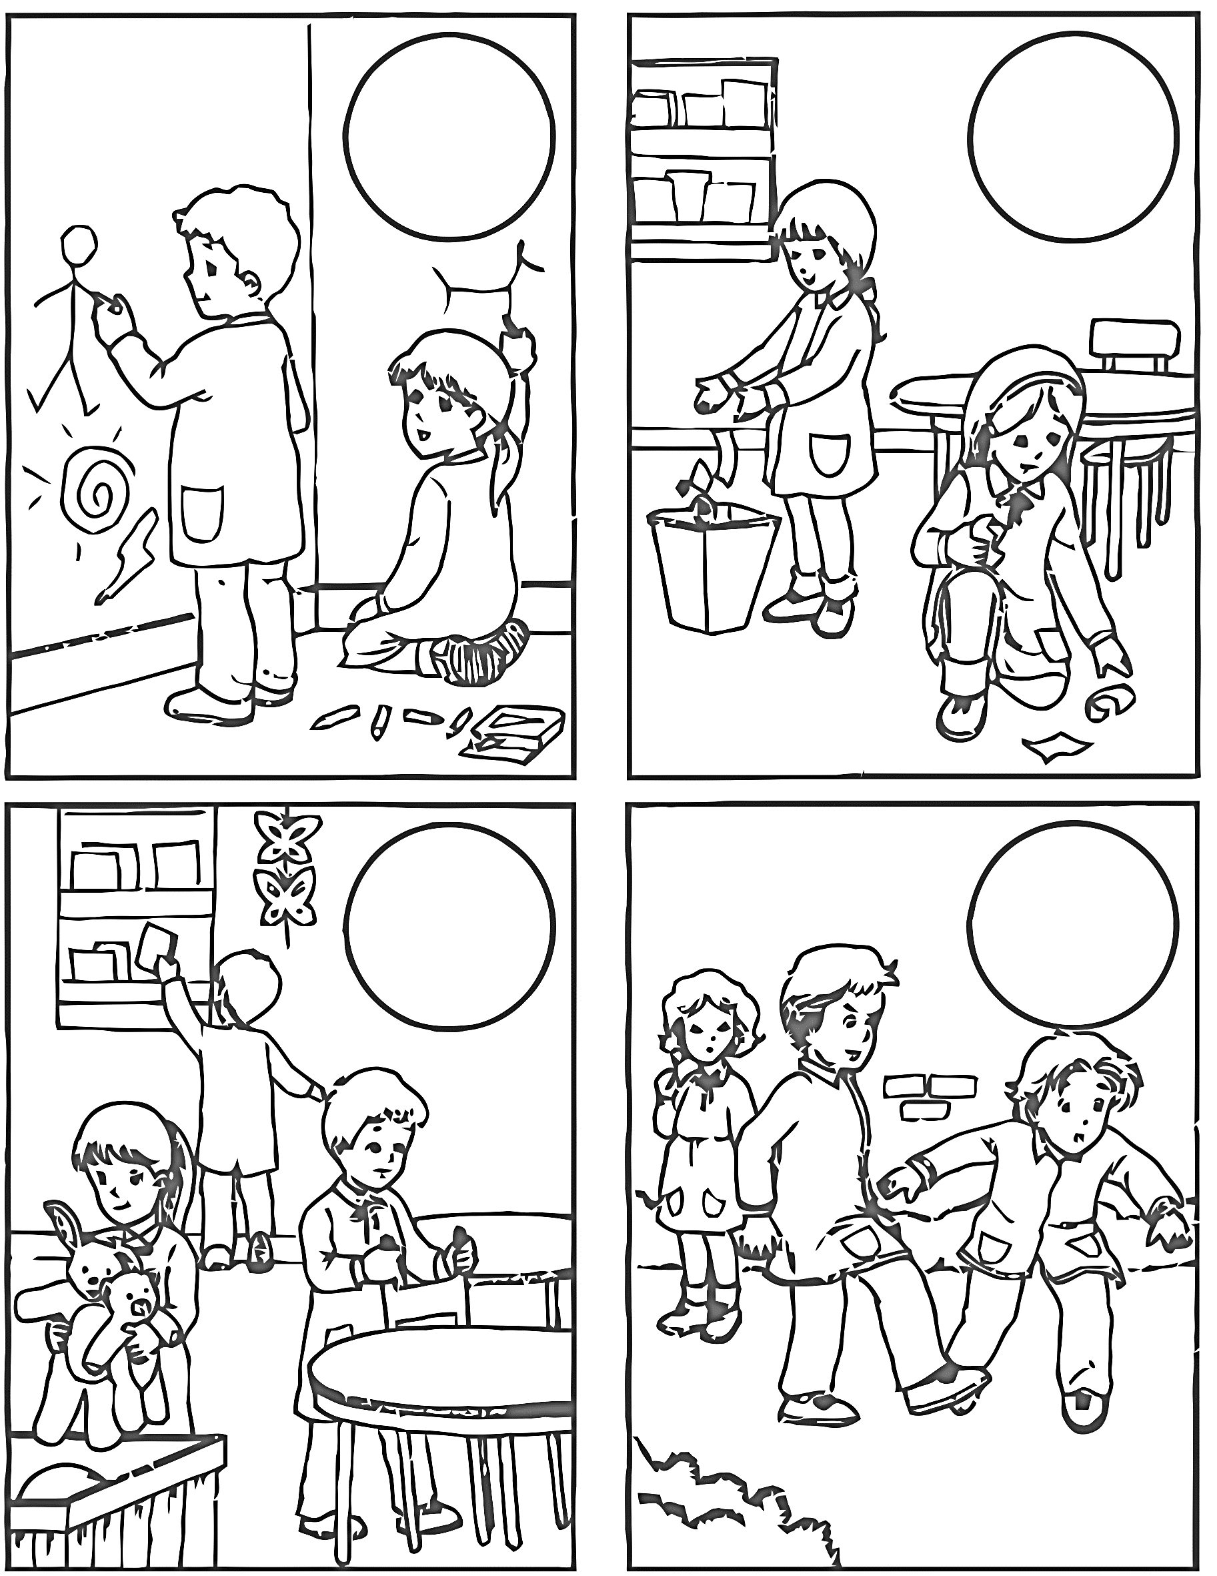
- Marca con una X las malas acciones y colorea las buenas acciones

